Районная научно - практическая конференция школьников
«Перекрестки открытий

Секция МАТЕМАТИКИ

Что такое ментальная арифметика?
Автор: Темченко Матвей
МКОУ Ярковская СОШ им. Романова К.Г., 5 класс,
Черепановский район, с. Ярки
Научный руководитель:
Адаменко Галина Васильевна,
учитель математики
Контактный телефон руководителя:
Раб. 56-215
Сот. 8-913-472-55-02

_______________________________________.

г.Черепаново, 2018 год

Районная научно - практическая конференция школьников
«Перекрестки открытий

Секция МАТЕМАТИКИ

Что такое ментальная арифметика?

Оглавление
Введение 3
1. Основная часть 5
1.1 Всё новое, хорошо забытое старое 5
1.2 История возникновения ментальной арифметики 5
1.3 Что же такое ментальная арифметика 6
1.4 Исследования ученных 7
2. Практическая часть 9
2.1 Знакомство с абакусом 9
2.2 Расположение чисел 9
2.3 Теория сложение 10
2.4 Вычитание 11
2.5 Опрос 11
Заключение 14
Список литературы 15
Приложения 16
Приложение 1 16
Приложение 2 16
Приложение 3 17
Приложение 4 18

Введение

Счет и вычисления - основа порядка в голове.
(Песталоцци)
Однажды посмотрев передачу Максима Галкина "Лучше всех", где маленькие дети в уме быстрее калькулятора складывали и умножали большие числа, мне стала интересно что это за такая техника и можно ли мне тоже научиться так быстро считать. Поискав в интернете информацию выяснилось, что методик быстрого счета существует много, но мне приглянулась - ментальная арифметика.
Мы каждый день используем компьютер и умение быстро производить в уме достаточно сложные вычисления ни в коем случае не утратило своей актуальности. Гибкость ума является предметом гордости людей, а способность, быстро производить в уме вычисления вызывает откровенное удивление. Такие навыки помогают человеку в учёбе, в быту, в профессиональной деятельности. Кроме того, быстрый счёт – настоящая гимнастика для ума, приучающая в самых сложных жизненных ситуациях находить в кратчайшее время хорошие и нестандартные решения. Производя математические вычисления в уме, человек пользуется, по сути, теми же правилами, что и при письменных вычислениях.
Актуальность выбранной темы заключается в том, что умение быстрого счёта рассчитаны на ум «обычного» человека и не требуют уникальных способностей. Главное – более или менее продолжительная тренировка. Кроме того освоение этой методики развивает логику и память.
Проблема: современные дети увлечены различными вычислительными инструментами, при этом свои вычислительные навыки теряют.
Гипотеза. Я предполагаю, что существует определенная методика устного счета, и я смогу её освоить.
Цель исследовательской работы: познакомиться и освоить методику ментальной арифметики.

Задачи:
1.Узнать, что такое ментальная арифметика;
2.Узнать историю возникновения методики быстрого счёта;
3. Овладеть данной методикой и научиться применять данную методику на уроках математике и в жизни;
4. Сделать вывод о подтверждении или опровержении выдвинутой гипотезы.
Метод проведения исследования: сбор, анализ, обобщение и систематизация материала: научных, научно-популярных статей о ментальной арифметики (книги, журналы, интернет-сайты),опрос учащихся, обработка данных.
.

1. Основная часть

1.1 Всё новое, хорошо забытое старое
Есть много полезных вещей, которых мы не ценим только потому, что не понимаем их значимости. К числу таких недостаточно ценимых вещей принадлежат и наши конторские счеты— русская народная счетная машина, представляющая собою видоизменение знаменитого абака, или счетной доски наших отдаленных предков. Древние народы— египтяне, греки, римляне—употребляли при вычислениях счетный прибор абак, очень походивший на наши десятикосточковые счеты.
Так существуют различные названия абака, но Международное название «Абак», в Китае – суаньпань, в Японии –соробан, а в России –русские счёты (Приложение 1). Эти вычислительные приспособления почти похожи друг на друга, но их отличие в количестве спиц и косточек. Однако принцип работы у них одинаковый.
Слово «Абакус» происходит от слова «абак». Абак (в переводе с латинского abacus – доска) – счетная доска, которая применялась приблизительно с V века до н.э. в Древней Греции, в Древнем Риме и в Китае. Он чем то напоминает известные многим советские счеты. Принцип работы на этих двух приспособлениях очень похожи. Отличаются количеством костяшек на спицах и удобством эксплуатации. На абакусе приходится делать на много меньше движений руками.

1.2 История возникновения ментальной арифметики
Итак, ментальная арифметика была придумана турком Шеном. В основу ее положен древний абакус (соробан)– счеты, придуманные в Китае еще пять тысячелетий назад. Позже японцами они были не раз усовершенствованы, и сегодня мы пользуемся технической доработкой абакуса – калькулятором. Однако устройство древних счетов, по мнению экспертов, оказалось более полезным для детей. Их использование в образовательном процессе и способствовало формированию новой программы, которая получила название «ментальная арифметика», иногда можно услышать и другие названия, например, ментальная математика или «менар». Впервые она была запущена в 1993 году в Азии.
В настоящее время действует около пяти тысяч образовательных центров в 50 странах, которые обучают устному счету. Наиболее активными в этом плане являются школы США, Австрии, Канады, Австралии, Таиланда, Китая и Ближнего Востока. Открываются специализированные центры в России, Казахстане и в Киргизии. В нашей стране первые школы появились в 2013году.

1.3 Что же такое ментальная арифметика
Арифме́тика (др.-греч. ἀριθμητική; от ἀριθμός «число») — раздел математики, изучающий числа, их отношения и свойства. Предметом арифметики является понятие числа и его свойства. Что же такое ментальная арифметика? Это уникальная методика гармоничного развития умственных и творческих способностей, которая содействует более полному раскрытию интеллектуального и творческого потенциала ребенка.
Метальная арифметика – это древний способ обучения быстрому счету.
Программа обучения ментальной арифметике условно состоит из двух этапов. На первом дети осваивают технику счета, как уже было сказано выше, с помощью инструмента, похожего на счеты – абакуса, используя для этих операций сразу две руки. Включение в процесс счета обоих полушарий мозга обеспечивает быстрое выполнение и запоминание действий. Благодаря абакусу дети могут свободно складывать, вычитать, делить и умножать, а также вычислять квадратный и кубический корень. На втором этапе программы ученики переходят к счету в уме, или на ментальном уровне. Каждое занятие здесь предполагает постепенное ослабление привязки к счетам и стимуляцию детского воображения. Левое полушарие воспринимает цифры, правое – картинку косточек счетов. Так, ребенок учится производить предлагаемые расчеты в уме. Он представляет перед собой счеты и мысленно проделывает необходимые операции. То есть происходит работа с воображаемым абакусом. Теперь числа воспринимаются как картинки, а процесс вычисления ассоциируется с соответствующим движением косточек счетов.

1.4 Исследования ученных
Широкое распространение данной методики по всеми миру, подтолкнуло ученых к тому, чтобы узнать действительно ли ментальная арифметика помогает развить интеллектуальные способности у детей? Данные международных исследований свидетельствуют о пользе ментальной арифметики.
Так, университеты Великобритании в 2007 году провели исследование среди 3185 детей в возрасте от 7 до 11 лет. В результате систематических занятий дети значительно улучшили показатели не только по математике, но и по другим дисциплинам.
Исследование влияния ментальной арифметики на память детей, проведенное в Китае, зафиксировало значительное улучшение визуальной памяти участников.
В исследовании «Оценка памяти учащихся после курсов ментальной арифметики», проходившем в Индии с 2002 по 2004 гг., приняло участие 50 детей в возрасте от 5 до 12 лет. Благодаря курсу ментальной арифметики у всех детей улучшились зрительная и слуховая память, повысилась концентрация и внимательность.
Таким образом, ментальная арифметика способствует:
- развитию совместной работы правого и левого полушарий мозга;
- наиболее полному раскрытию интеллектуального и творческого потенциала;
- развитию уверенности в собственных силах;
- улучшению внимательности и концентрации;
- развитию способностей к изучению иностранных языков.
Ключевыми преимуществами занятий по ментальной арифметике являются включение видеоматериалов и интеллектуальных игр, развивающих внимательность и творческие способности, а также групповых и индивидуальных упражнений, направленных на полноценную работу правого и левого полушарий мозга.

2. Практическая часть
Для того что бы начать работать с абакусом мне нужно было приобрести этот древний предмет. Обойдя все канцелярские магазины в городе Черепаново, к моему сожалению я их не нашел, причем не было даже обычных русских счет. Поэтому я выписал себе этот предмет по почте, но так как ждать пришлось долго, я решил не терять время зря и начал знакомиться с абакусом с помощью онлайн-тренажером на сайте http://mentalar.ru/onlajn-trenazher-po-mentalnoj-arifmetike/. Помимо этого, я так же нашёл книгу для первого этапа обучения и рабочую тетрадь, а так же просмотрел множество видео уроков.

2.1 Знакомство с абакусом
Абакус состоит из рамки, в которой установлены спицы (Приложение 2). Причем их количество может быть разным. На спицах находится по пять штук нанизанных костяшек. По длине каждую спицу пересекает разделительная планка. Планка разделяет косточки на две части. В одной части 4 косточки и они всегда находятся внизу, поэтому получили название «земные косточки» . Верхняя косточка –одна и получила название «небесные косточки», соответственно находятся вверху. Работая с абакусом нужно придерживаться определённых правил. Если на счётах работает только указательный палец, то на абакусе счёт ведётся двумя пальчиками: большим и указательным. Большим пальцем поднимают косточки, а указательным- опускают. Небесные косточки двигают только указательным пальцем. Абакус надо держать всегда левой рукой. Сброс косточек делается указательным пальцем и большим. Все движения должны быть доведены до автоматизма, чему содействует их многократное повторение.

2.2 Расположение чисел
Чтобы освоить данную методику, необходимо знать, как располагаются на абакусе числовые линейки. В его правой стороне находятся единицы. После этого идут десятки, затем сотни, после тысячи, десятки тысяч и так далее. Каждый из этих разрядов располагается на отдельной спице. Костяшки, расположенные под разделительной планкой, это «1», а над ней – «5». Например, для того, чтобы на абакусе набрать число 3, понадобится отделить три костяшки, расположенные под разделительной планкой на спице, находящейся правее остальных. Чтобы составить цифру 7 нужно опустить верхнюю бусину в первом столбце, это будет 5 и поднять две бусины с низу, т.е. мы к 5 прибавили 2 получилось 7. Цифра 9 это опущенная верхняя бусина и 4 нижние бусины, поднятые вверх до разделительной планки.
После того как научились быстро набирать единицы, можно переходить к двухзначным числам, т.е. к десяткам, а там уже можно переходить к сотням.
Рассмотрим пример с двойными числами, например, с 15. Для его набора на абакусе следует поднять вверх одну костяшку на спице десятков и опустить одну, находящуюся над верхней планкой на спице единиц. Все передвижения бусин нужно делать определенными руками и не менять последовательность. В столбце единиц мы все делаем правой рукой, при этом поднимаем бусины большим пальцем, а опускаем указательным.

2.3 Теория сложение
Первое арифметическое действие, с которым я начал знакомиться на абакусе это сложение. Это самое простое действие, производимое на нем.
Пример: 13+23
Выкладываем число 13: в первом столбце поднимаем три нижние бусины, во втором одну нижнюю получаем 13.
Чтобы прибавить 23 в первом столбце, с единицами, нужно добавить три бусины, так как в низу осталась не задействована только одна бусина, нужно опустить бусину из верхней части соробана, так мы прибавим 5, после этого опускаем две бусины из нижней части и получается в столбце с единицами цифра 6.
Далее складываем десятки, для этого во втором столбце поднимаем две нижних бусины. В итоге у нас получилось число 36.
Возьмем пример по сложнее. 467550+522968
Начинаем складывать 0+8; 5+6; 5+9; 7+2; 6+2; 4+5. Получаем 990518

2.4 Вычитание
Пример: 83-56.
Выкладываем число 83: в первом столбце поднимаем три нижние бусины, во втором одну из верхней части и три из нижней части.
При вычитании все действия нужно производить в обратном порядке и начинать нужно с десяток. Нам нужно у десяток убрать 5 бусин, для этого поднимаем верхнюю бусину. От единиц нужно отнять 6, так как у нас только 3 единицы, берем из второго столбца десятку, т. е. опускаем одну бусину. В единицах нужно из 13 вычесть 6 получается 7, выставляем эту цифру на соробане. В итоге 83-56=27.

2.4 Вычитание
Пример: 83-56.
Выкладываем число 83: в первом столбце поднимаем три нижние бусины, во втором одну из верхней части и три из нижней части.
При вычитании все действия нужно производить в обратном порядке и начинать нужно с десяток. Нам нужно у десяток убрать 5 бусин, для этого поднимаем верхнюю бусину. От единиц нужно отнять 6, так как у нас только 3 единицы, берем из второго столбца десятку, т. е. опускаем одну бусину. В единицах нужно из 13 вычесть 6 получается 7, выставляем эту цифру на соробане. В итоге 83-56=27.

2.5 Опрос
Чтобы подтвердить актуальность моей темы, я провел опрос среди учащихся 4-6 классы нашей школы что бы узнать, хотели бы они научиться быстро считать и знают ли они что такое счеты и абакус.
Вопросы опроса
1. Смотрели ли вы передачу "Удивительные люди" или "Лучше всех" или др., где маленькие дети быстро считают?
2. А вы умеете так считать?
3. Хотели бы вы тоже научиться так быстро считать?
4. Знаком ли вам хотя бы один из этих предметов? (если да, подпишите название предмета)
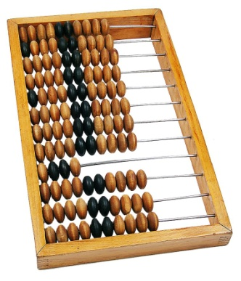
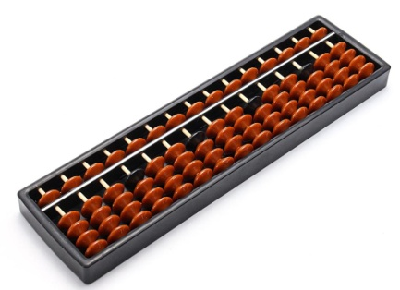
а) б)

Класс  Вопросы | 4 класс |  | 5 класс |  | 6 класс
Класс  Вопросы | да | нет | да | нет | да | нет
Смотрели ли вы передачу "Удивительные люди" или "Лучше всех" или др., где маленькие дети быстро считают? | 12 | 1 | 5 | 0 | 3 | 1
А вы умеете так считать? | 2 (да, но не так быстро) | 11 | 5 | 0 | 1 (да, но не так быстро) | 3
Хотели бы вы тоже научиться так быстро считать? | 13 | 0 | 5 | 0 | 3 | 1
Знаком ли вам хотя бы один из этих предметов? (если да, подпишите название предмета) | Счеты 10,  Абакус 0 | Счеты 3,  Абакус 13 | Счеты 5,  Абакус 0 | Счеты 0,  Абакус 5 | Счеты 4,  Абакус 0 | Счеты 0,  Абакус 4

Всего было опрошено 22 человека. По результатам опроса выяснилось, что большинство учащихся хотели бы научиться быстрому счету, а так же что не все знают как выглядят счеты, а про абакус вообще никто не знает. (Приложение 3).
Итак, отсюда я делаю следующие выводы, что всем ребятам хотелось бы научиться скоростному счёту. Поэтому мне было предложено познакомить учащихся 4-6 классов с ментальной арифметикой. Детям это было очень интересно. Конечно, хорошо было бы организовать кружок ментальной арифметики.
Сейчас я осваиваю сложение многозначных чисел, и начал знакомится с вычитанием двузначных чисел. Сейчас я уже стал складывать большие числа на абакусе за 15-16 секунд (Приложение 4), хотя поначалу уходило по 2 минуты. Для того чтобы добиться результатов, надо много работать, практиковаться ежедневно, уделять этому делу хотя бы по 15 минут.

Заключение
Итак, мои предположения подтвердились.
Выводы:
Действительно есть методика скоростного счёта, которая называется ментальная арифметика. Возможности человека безграничны, любой ребёнок может научиться скоростному счёту, применяя методику ментальной арифметики.
Всё новое, говорят, это хорошо забытое старое. Сегодня ментальная арифметика — известная методика, которую в ряде стран даже рекомендуют к включению в школьную программу, хотя была известна еще тысячу лет назад.
Надеюсь, и в нашей школе заработают кружки ментальной арифметики.
Исходя из изложенного материала, я пришёл к выводу, что действительно возможности человека безграничны, нужно очень много работать над собой, тренироваться, учиться тому, что тебя интересует. Только тогда можно добиться результатов. Думаю, что при ежедневных тренировках работая с абакусом, я тоже смогу добиться хороших результатов, и буду тоже считать быстрее калькулятора.

Список литературы
- Малсан Би - Ментальная арифметика. Для всех / Малсан Би — «Издательские решения», 2017г. ISBN 978-5-44-854094-3
- http://mentalar.ru/
- http://mentalnaya-arifmetika-razvitie.ru/index.htm
- https://businessman.ru/mentalnyiy-schet-opisanie-metodiki-rezultatyi-otzyivyi-mentalnaya-arifmetika.html
- http://ismakz.com/ru/news/3-nauchnye-issledovaniya-po-mentalnoy-arifmetike
- https://nsportal.ru/ap/library/drugoe/2018/02/18/mentalnaya-matematika
- http://smartum.com.kz/ru/mentalnaya-arifmetika-istoriya-vozniknoveniya-i-razvitiya-metodiki/
- https://cyberleninka.ru/article/v/mentalnaya-arifmetika-kak-netraditsionnyy-metod-obucheniya-ustnomu-schyotu-doshkolnikov
- https://semyatut.ru/deti/obuchenie/mentalnaya-arifmetika.html

Приложения

Приложение 1

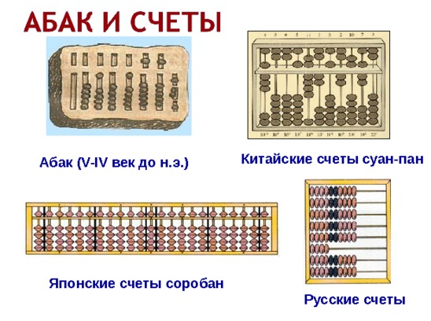

Приложение 2
Абакус и названия его частей
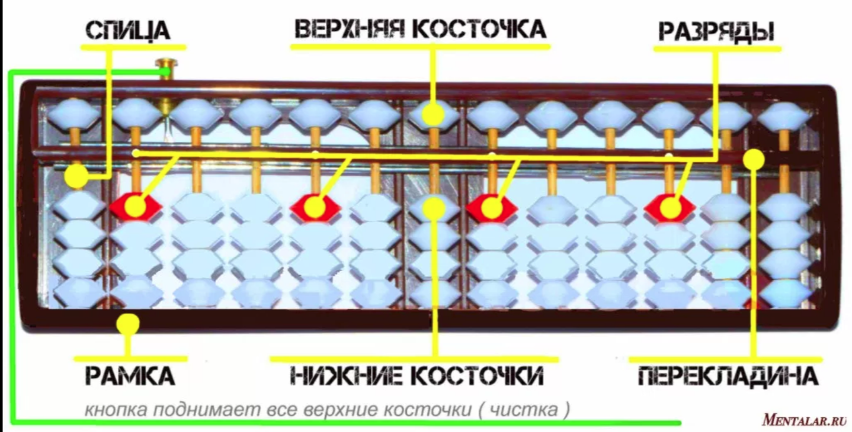

Приложение 3
Анализ опроса

Приложение 4
Мои результаты на сложение больших чисел
